Resumen del proyecto

El objeto de este proyecto es el de insertar errores en una FPGA -en este caso el modelo Virtex II Pro- para evaluar el posible impacto que pueden tener en esta. Para ello, cargaremos un circuito específico en la FPGA, conectándolo previamente a un módulo de entrada/salida que nos permita enviar y recibir datos de la placa. Una vez cargado, aplicaremos una serie de entradas al circuito y obtendremos sus salidas. Tras ello iremos insertando errores en la FPGA -mediante la modificación sucesiva de sus bits de configuración- y veremos si la salida es o no la esperada.

Marco de trabajo

Las FPGA’s (Field Programmable Gate Array) son dispositivos que contienen bloques de lógica cuya interconexión y funcionalidad es programable. En ellas se puede programar desde una simple puerta lógica hasta un complejo circuito secuencial.
A pesar de que el consumo de potencia y la velocidad de estos dispositivos no son muy buenos, tienen la gran ventaja de ser reprogramables por lo que sus costes de desarrollo y adquisición son mucho menores.
Una de las aplicaciones que se le quiere dar a este dispositivo, es el de enviarlo al espacio para poder llevar a cabo ciertas funciones específicas para las que se requiere muy poco espacio físico y para las cuales, la FPGA encaja perfectamente. El problema que tiene este tipo de uso es que en el espacio no hay protección atmosférica como ocurre en la Tierra. Esto tiene como consecuencia que cualquier partícula solar, al chocar con la superficie de la FPGA podría modificar su contenido, alterando por tanto su comportamiento esperado.
Nuestra tarea es, por consiguiente, simular el choque de una partícula y ver la reacción del circuito. Nosotros conoceremos a priori cuál es la salida esperada de dicho circuito, por lo que si se produce cualquier comportamiento anómalo, sabremos detectarlo fácilmente.

Líneas de trabajo

Entrada/Salida

Como en todo sistema, necesitábamos poder leer y escribir datos en nuestra FPGA. Teníamos que conseguir una forma de comunicarnos con la placa. En cursos anteriores, habíamos trabajado con FPGA’s –en este caso del modelo Spartan III- para las cuales introducíamos las entradas utilizando los switches y los botones de los que viene provisto dicho modelo, y visualizábamos las salidas tanto a través de los leds como del display de 7 segmentos que tenía aquel modelo.
Esa metodología nos es insuficiente para nuestro propósito por varios motivos. En primer lugar, nos ofrece muy poca versatilidad y margen de maniobra para ejecutar y probar circuitos que tengan muchas entradas o salidas. En segundo lugar, es incómodo y poco usable estar utilizando en todo momento switches y botones si queremos, por ejemplo, introducir un gran número de instrucciones en la FPGA (simular muchos ciclos de reloj). Además no tendríamos forma de registrar las salidas obtenidas si no es apuntándolas con papel y lápiz. Por último, el modelo Virtex-II Pro ofrece únicamente 4 switches y 4 leds con lo que, definitivamente, se hace inviable el uso de la entrada/salida con este método.
Ha quedado claro que hay que comunicarse con la FPGA de otra forma. Una de las formas de comunicarse con la placa es mediante el puerto serie RS232. Por tanto tendremos que diseñar un módulo que nos permita comunicar nuestra placa con en puerto serie del PC.
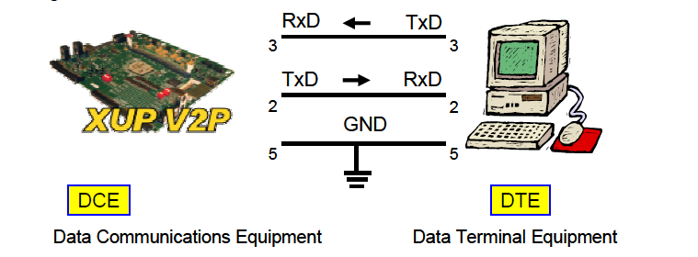

A continuación explicaremos el funcionamiento de este protocolo de comunicaciones.

En la norma se definen dos tipos de terminales: DTE y DCE, donde DTE es el equipo terminal de datos (en nuestro caso el PC) y DCE es el de comunicación de datos (en nuestro caso la placa).
El puerto serie se compone de 9 pines tal y como se muestra en el siguiente diagrama:
Para nosotros, sólo serán imprescindibles tres señales: la línea de transmisión de datos (Transmitted Data, TxD), la línea de recepción de datos (RxD) y la toma de tierra (Signal Ground, GND).

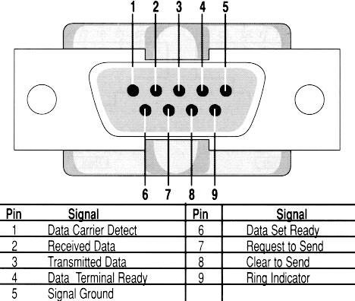

Para la conexión se utiliza un cable con conector db9 como el de la figura de arriba. Los pines de la FPGA que están conectados con el puerto RS232 se muestran en la siguiente tabla:

Nombre pin | Tipo | Nombre en FPGA (ucf)
RS232_TX_DATA | Salida | AE7
RS232_RX_DATA | Entrada | AJ8
RS232_DSR_OUT | Salida | AD10
RS232_CTS_OUT | Salida | AE8
RS232_RTS_IN | Entrada | AK8

Existen distintas velocidades de transmisión de datos, que se definen en bits por segundo (bps) o baudios (921600, 460800, 230400, 115200, 57600, 38400, 19200, 9600, 4800, etc). En nuestro caso enviaremos datos a una velocidad de 9600 bps.
La línea serie permanece a nivel alto (‘1’ ) mientras no se envíen datos. Cuando el transmisor va a empezar la transmisión, lo hace enviando un bit de inicio que está a nivel bajo (‘0’). Posteriormente se envían consecutivamente (en serie) los bits del dato empezando por el menos significativo. Después del último bit de dato, se envía un bit a ‘1’ para indicar el final de la transmisión (el llamado ‘bit de parada’). Este protocolo puede variar en la forma en la que se envían los datos. Existe también la posibilidad de enviar un bit de paridad y/o dos de parada. En la siguiente figura se muestra el cronograma de un envío RS232 con 8 datos. En este caso se usa un bit de paridad y otro de parada.
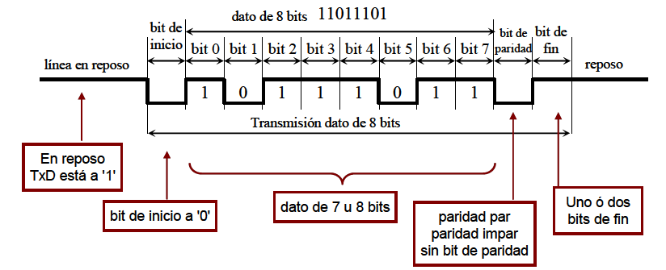

Una vez conocido el funcionamiento del protocolo de comunicaciones que vamos a utilizar para enviar y recibir datos de la placa, pasamos a su diseño.

Diseño del transmisor Serie
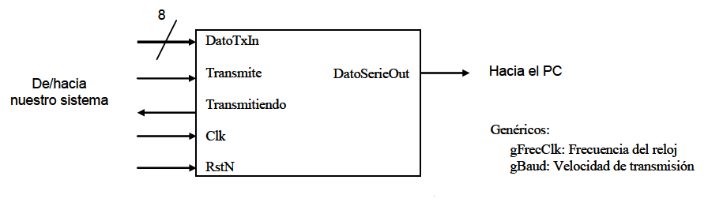
Los puertos de la izquierda son los que se relacionan con nuestro sistema (el que hayamos implementado en la FPGA) y el puerto de la derecha (DatoSerieOut), envía el dato serie al PC. Vamos a usar también dos genéricos que harán que el circuito se pueda adaptar fácilmente a distintas frecuencias del reloj, y así poder implementar el diseño en otra placa, con otras velocidades de transmisión.

Especificaciones de los puertos
Señal | Nº bits | Tipo | Descripción
RstN | 1 | Entrada | Señal de reset asíncrono (activo a ‘0’)
Clk | 1 | Entrada | Señal de reloj de la placa, en principio de 100 MHz, pero configurable por gFrecClk
Transmite | 1 | Entrada | Señal del sistema que ordena al módulo la transmisión del dato que se encuentra en DatoTxIn.
DatoTxIn | 8 | Entrada | El dato a enviar. Se proporciona de manera simultánea cuando Transmite = ‘1’
Transmitiendo | 1 | Salida | Señal del sistema que indica que en ese instante se está transmitiendo un dato.
DatoSerieOut | 1 | Salida | Trama de datos que se envía al PC y que sigue el protocolo RS232

Con estas especificaciones tenemos información suficiente para hacer el transmisor:
Lo dividiremos en cuatro bloques principales:
- DivFrec: Un divisor de frecuencia. Dividirá la frecuencia de reloj tantas veces como indique gFrecClk.
- Control: Una máquina de estados finitos.
- Carga_desplaz: Un registro de carga en paralelo.
- Selección: Un multiplexor que selecciona la señal de salida según el estado actual. Este multiplexor termina en un biestable para evitar pulsos no deseados, ya que su salida (DatoSerieOut) es la salida del circuito.
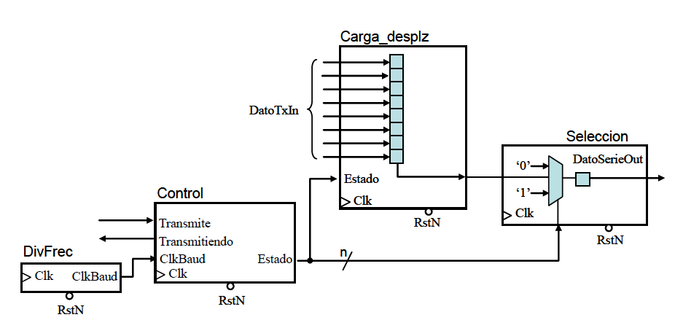

Divisor de frecuencia
Queremos diseñar un divisor de frecuencia genérico, es decir, que si queremos que cambiar la frecuencia de salida del divisor, no tengamos más que cambiar una constante, sin tener que rehacer el diseño.
En nuestro diseño usaremos dos genéricos:
- gFrecClk: indica la frecuencia de reloj de la placa. Usando este genérico podremos implementar nuestro módulo de entrada/salida en otra placa que tenga un reloj diferente. En nuestro caso, la frecuencia de reloj de la Virtex II Pro es de 100 MHz.
- gBaud: indica la velocidad de transmisión de la unidad de entrada/salida. En nuestro caso, como ya dijimos anteriormente, usaremos 9600 bps.
A partir del reloj de la placa de 100 MHz (Clk), queremos proporcionar una señal con frecuencia de 9600 Hz (ClkBaud). Este reloj tendrá por tanto un periodo de 104,167 µs, y estará a ‘1’ durante un solo ciclo de reloj, estando el resto de tiempo a ‘0’.
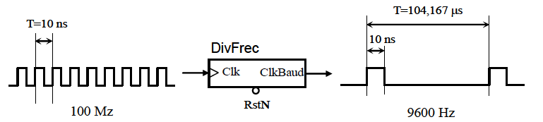

Para diseñar el divisor de frecuencia se divide la frecuencia de entrada entre la frecuencia de salida (100 MHz/9.6 KHz = 10416,67 Hz) y el número resultante nos dará el contador que se necesitará para obtener la frecuencia de salida.

Circuito de control

El circuito de control es el encargado de dirigir al resto de bloques. Si el circuito no se encuentra enviando ningún dato, cuando se recibe la indicación de transmitir (Transmite = ‘1’), el circuito comienza la secuencia de envío. Esta secuencia de envío será gestionada mediante una máquina de estados (FSM).

Estados de la FSM
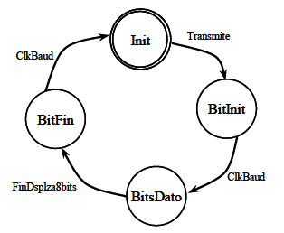

- eInit: Es el estado inicial. El sistema está en reposo esperando la orden de transmitir. Cuando la señal Transmite se ponga a ‘1’, se pasará a enviar el bit de inicio, pasando para ello al siguiente estado (eBitInit). En ese momento se dará la orden de cargar el dato (DatoTxIn) en el registro de desplazamiento. También tendremos que sincronizar el contador del divisor de frecuencia; para esto tenemos dos opciones: o inicializar el contador a 0 en este estado, o hacer que en el estado inicial no cuente, y en el resto se habilite el contador. Nosotros implementaremos esta última opción.
- eBitInit: En este estado se está enviando el bit de inicio. Se saldrá de este estado al recibir un pulso de ClkBaud, que nos dirá que debemos pasar a enviar los bits de dato. El siguiente estado es eBitsDato.
- eBitsDato: Este estado se encarga de enviar los 8 bits del dato. Utilizando un contador, llevaremos la cuenta del número de bits que se han enviado. Cuando se hayan enviado los 8 bits –es decir, cuando hayan llegado 8 pulsos de Clkbaud- se activará la señal FinDsplza8bits que hará que cambiemos al siguiente estado (eBitFin).
- eBitFin: Este estado envía el bit de fin. Al llegar el siguiente pulso de ClkBaud, cambiaremos al estado inicial eInit.

Si incluimos las entradas y las salidas en la máquina de estados, nuestro diagrama quedará de la siguiente manera.
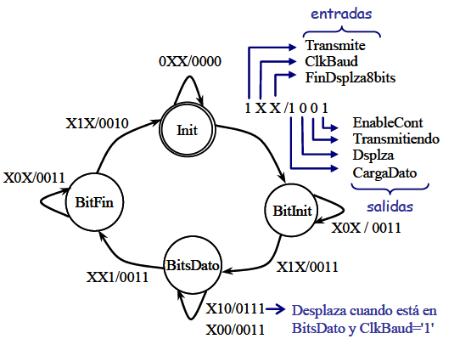

Vemos que se trata de una máquina de Mealy, pues las salidas no dependen solamente del estado sino también de las entradas.
Si incluimos las señales de la unidad de control en nuestro diagrama de bloques, tendremos el siguiente:
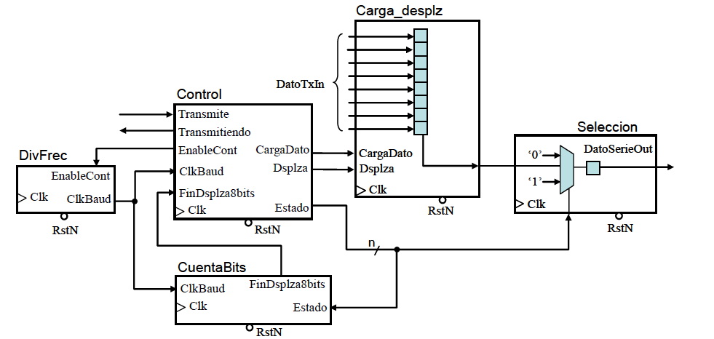

Ver código transmisor serie Tx_Serie

Diseño del receptor serie

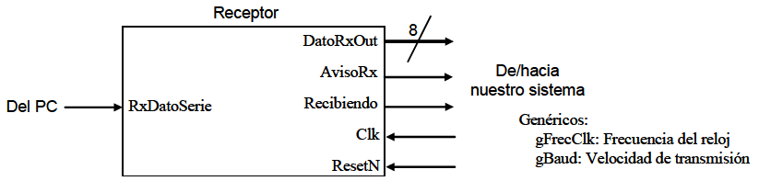

El puerto de la izquierda (RxDatoserie) es el que se encarga de recibir el dato del PC. Los puertos de la derecha se relacionan con el sistema de la FPGA. Análogamente al transmisor serie, vamos a definir los genéricos gFrecClk y gBaud.

Especificaciones de los puertos
Señal | Nº bits | Tipo | Descripción
RstN | 1 | Entrada | Señal de reset asíncrono (activo a ‘0’)
Clk | 1 | Entrada | Señal de reloj de la placa, en principio de 100 MHz, pero configurable por gFrecClk
RxDatoSerie | 1 | Entrada | Trama que recibe del PC, que sigue el protocolo RS232
DatoRxOut | 8 | Salida | El dato que se ha recibido. Este dato sólo es válido desde que AvisoRx vale ‘1’ y mientras recibiendo sea ‘0’.
AvisoRx | 1 | Salida | Aviso de que se ha recibido un nuevo dato y que está disponible en DatoRxOut. El aviso se dará poniendo la señal a ‘1’ durante un ciclo de reloj.
Recibiendo | 1 | Salida | Indica que el receptor se encuentra recibiendo un dato y por lo tanto el valor de DatorxOut no es válido.

En el siguiente cronograma se muestra un ejemplo del final en la recepción de un dato.
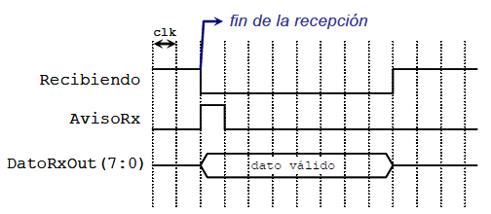
El diseño del receptor se puede hacer de manera muy parecida al del transmisor serie.

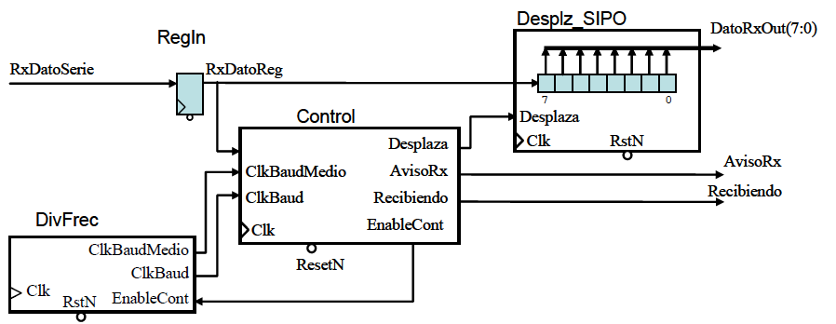

Se puede ver que también tenemos un diseño dividido en bloques.

Divisor de frecuencia
Para el receptor, el divisor de frecuencia debe sincronizarse con la trama que se recibe porque el receptor no es el que dirige la transmisión. El divisor de frecuencia se mantiene inactivo y a ‘0’ hasta que EnableCont se pone a ‘1’. El divisor de frecuencia tiene dos salidas: Clkbaud y ClkBaudMedio. ClkBaud marca la transición de estado mientras que ClkBaudMedio marca el punto medio de cada bit de la transmisión. Con esto nos aseguramos que el dato está estable en este punto ya que es el punto intermedio y por tanto el bit recibido es el correcto, evitando evaluar el bit cerca de las transiciones donde se puede tomar el valor del bit anterior o siguiente.
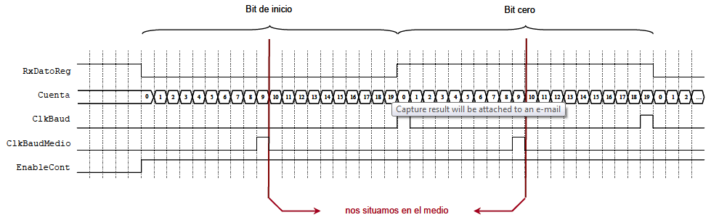

Registro de desplazamiento
El registro de desplazamiento Serial In/Parallel Out (Desplz_SIPO) es un registro al que se le van cargando los datos en serie y los devuelve en paralelo. Es justo el registro opuesto al que teníamos en el transmisor (en el que cargábamos en paralelo y leíamos uno a uno). Como el primer bit que se recibe es el 0, si la carga serie se hace por el bit más significativo del registro y se hacen desplazar los bits hacia la derecha, en el último desplazamiento el bit 0 recibido estará en el bit menos significativo del registro, estando así todos los bits ordenados. La carga y el desplazamiento se realizan bajo la orden de la señal Desplaza que sale del bloque de control.

Registro de entrada
Como la entrada de la comunicación serie RxDatoserie es asíncrona, se almacena en un registro RxDatoReg para evitar pulsos y entradas no deseadas.

Circuito de control

Comentar

Ver código receptor serie Rx_serie

Contador inicial

Una vez diseñados el emisor y el receptor serie ya podíamos enviar y recibir datos de la FPGA. Lo primero que hicimos fue diseñar un contador muy simple para probar nuestro módulo de entrada/salida. Se trataba de un contador módulo 16 con carga en paralelo que funcionaba a 1 Hz, es decir contaba cada 1 s. Para ello utilizamos una señal Cuenta que se iría incrementando en una unidad cada en cada pulso de reloj. Al llegar a 100.000 (número de ciclos que se ejecutan en un segundo) la salida se incrementaría en una unidad. Cuando la salida fuera 15 (todo 1’s) en el siguiente ciclo se resetearía a 0. El contador también tendría una entrada de enable y otra de reset asíncrona. A continuación se muestra un diagrama del contador inicial.
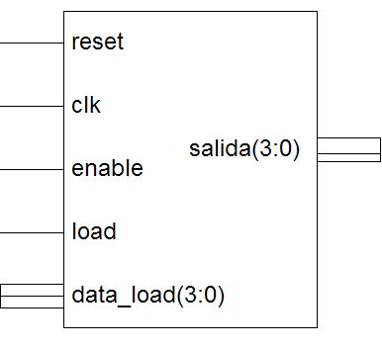
Ver código contador
Nuestra idea inicial fue la de codificar y decodificar los datos de entrada/salida de tal forma que cada combinación distinta de entradas se interpretaba de forma distinta para las entradas de nuestro circuito, en este caso el contador. La interpretación se hacía de la siguiente manera:
Byte recibido | Carácter ASCII | Entradas al contador
Byte recibido | Carácter ASCII | Enable | Reset | Load | Data_Load
0110 0101 | e | 1 | 0 | 0 | xxxx
0111 0010 | r | 0 | 1 | 0 | xxxx
0011 0000 | 0 | 0 | 0 | 1 | 0000
0011 0001 | 1 | 0 | 0 | 1 | 0001
…………. | …. | … | .. | .. | ..
0011 1111 | ? | 0 | 0 | 1 | 1111

Pero esto tiene un claro problema. Varias entradas del contador no pueden estar simultáneamente a ‘1’. En este caso, con cada una de las combinaciones sólo está a ‘1’ una de las entradas de un bit. La forma de arreglar esto es haciendo corresponder a cada bit de entradas un bit de cada byte recibido en la FPGA. Así por ejemplo haríamos corresponder al enable el bit cero (el menos significativo) de la transmisión, al reset el bit uno y así sucesivamente. En caso de existir menos de 8 entradas el resto de bits simplemente se ignorarían.

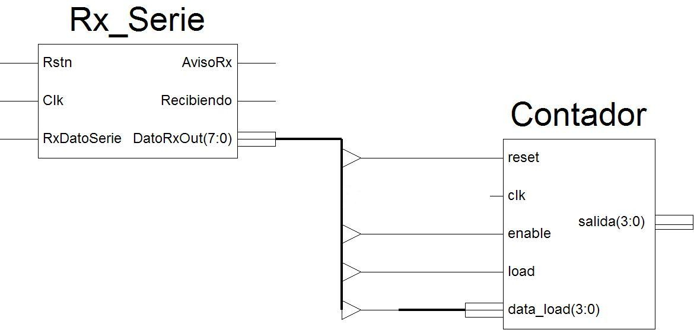
De forma análoga, conectaríamos las salidas del contador al transmisor serie de tal forma que las pudiéramos leer en el PC.

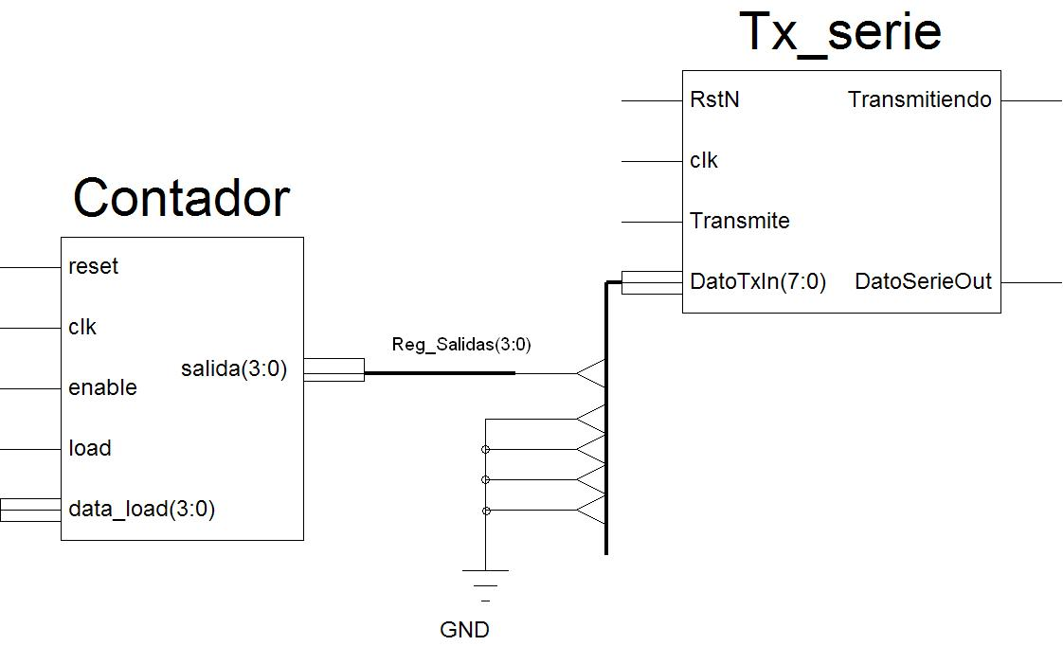

Nuestro circuito completo quedaría de la siguiente manera:

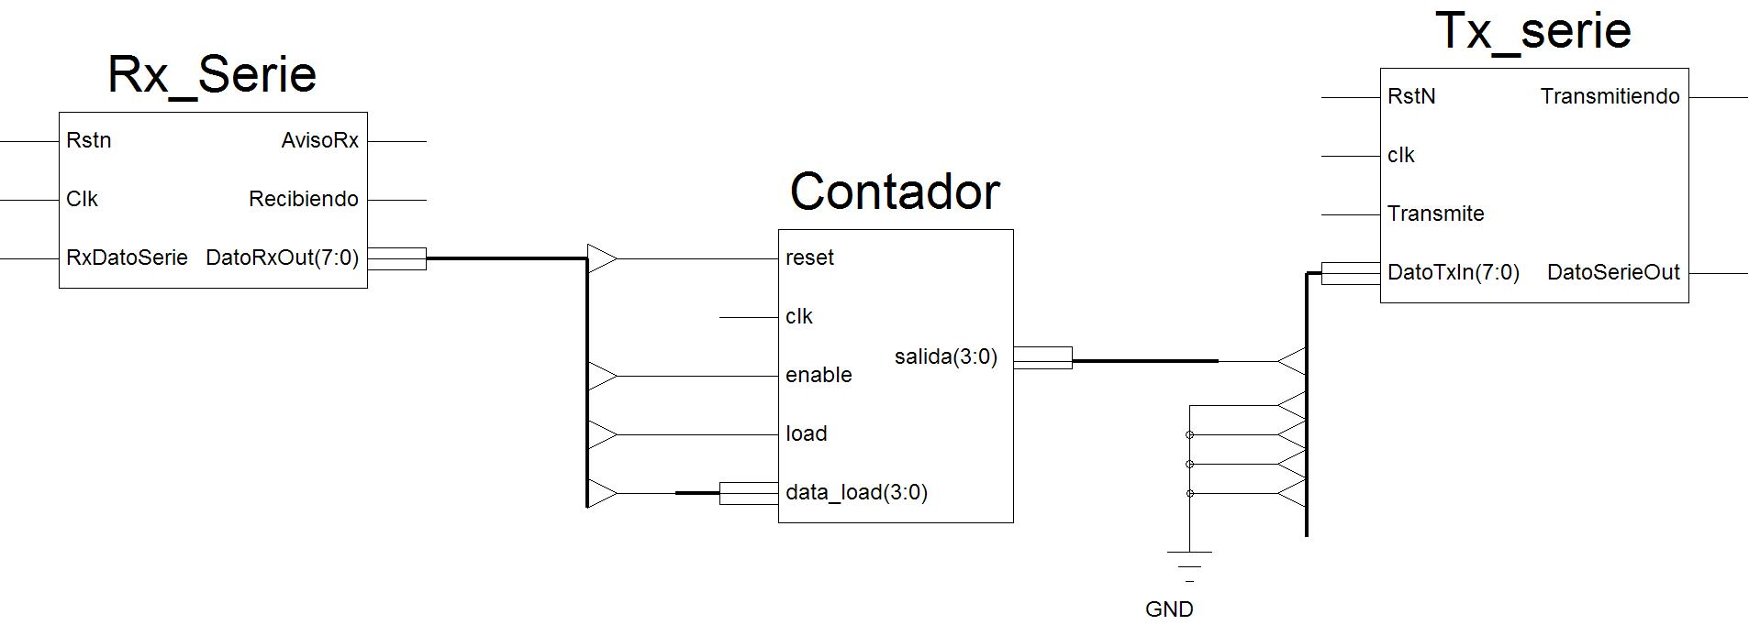
Nótese que la única entrada del circuito que no se hace corresponder con ninguno de los bits de recepción es la entrada de reloj. Esta entrada como podíamos imaginar es especial y le asignaremos la propia entrada de reloj de la placa.
Ahora no tendríamos más que generar un .bit con este circuito y cargarlo en la FPGA. Pero, ¿qué ocurre si queremos conectar cualquier otro circuito a nuestro módulo de entrada/salida? ¿Tenemos que volver a reescribir el código vhdl que haga que se conecten las entradas y las salidas con el módulo? ¿No se podría hacer esto de forma automática? La respuesta es sí.

Generación automática de fichero top vhdl

Lector de entidades de un fichero vhd

La idea es poder leer cualquier circuito, descrito mediante una entidad en vhdl, y conectarlo automáticamente a nuestro módulo de entrada/salida. Para ello deberemos leer la parte del fichero que nos interese (en este caso sólo nos interesa la parte de la entidad) y cargarlo en memoria, para a partir de esa entidad crear automáticamente un fichero vhdl –que será el módulo top del circuito- en el que estén conectadas las entradas al receptor y las salidas al emisor.
Tendremos que poner en marcha técnicas de procesadores de lenguajes que nos permitan leer de fichero la entidad, y comprobar que está correctamente definida, tanto léxica como sintácticamente.
Es importante remarcar que en este proceso no se analiza el funcionamiento de un circuito descrito en vhdl sino únicamente sus entradas y salidas a efectos de elaborar un modelo a partir de esa entidad que nos permita posteriormente ejecutar el circuito, ofreciéndole las entradas necesarias y leyendo las salidas pertinentes.

Analizador Léxico

En esta fase nos interesa leer…
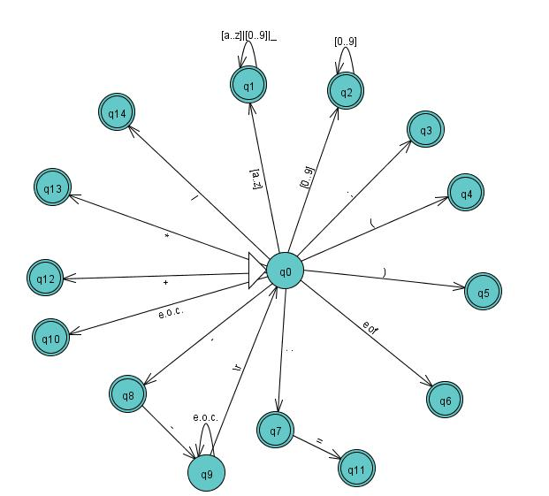
Ver código de Analizador Sintáctico

Gramática de una entidad

Entidad = Cabecera entity identificador is Generic Puertos end identificador
Generic = generic (Variables);
Variables = Variable RVariables;
Variable = identificador : InOut integer := entero
RVariables = ; Variable Rvariables
RVariables = λ
Puertos = port(Señales);
Señales = Señal RSeñales
Señal = identificador : InOut Tipo
RSeñales = ; Señal RSeñales
RSeñales = lambda
InOut = in
InOut = out
Tipo = std_logic
Tipo = std_logic_vector(Exp downto Exp)
Exp = Term RExp
RExp = + Exp | - Exp | lambda
Term = Fac RTem
RTerm = * Term | / Term | lambda
Fac = ( E ) | nat | identificador
Cabecera = *

Estaremos leyendo hasta encontrar la palabra ‘ENTITY’. A partir de ahí se empezará a procesar. Este analizador es también capaz de reconocer genéricos, evaluarlos y sustituir sus valores donde corresponda.
Ver código del Analizador Sintáctico

Entradas especiales
Una vez procesado el fichero, tendremos en memoria cargada una entidad. De esta forma podremos hacer una asignación de cada uno de los bits recibidos en la FPGA a cada una de las entradas de la entidad automáticamente. Sin embargo, como dijimos anteriormente, hay una entrada especial que es la de reloj la cual no queremos que sea asignada a ningún bit de entrada serie, sino que queremos asignarla a la propia entrada de reloj de la placa. Por eso, cuando nuestro lector de ficheros encuentre una entrada que contenga ‘clk’ o ‘reloj’, la marcará con un atributo especial que indique que se trata de la entrada de reloj.

Errores
Puede ocurrir que la entidad no esté bien definida, en cuyo caso se indicará mediante un mensaje indicativo la línea en la que se ha producido el error, con una breve explicación del mismo. También puede ser que la entidad definida tenga un número de entradas mayor de las permitidas para este protocolo de comunicaciones (en este caso 8), por lo que también se indicará mediante un mensaje, no permitiendo la generación del fichero top vhdl.
Más adelante, en el manual de la aplicación, se explicará la forma en la que se muestran estos mensajes y la manera en la que se presenta al usuario la entidad leída.

Ampliación a 32 bits de entrada/salida

Anteriormente hemos visto que podíamos leer y escribir datos fácilmente mediante el puerto serie RS232 utilizando como ejemplo un contador muy simple. Éste, tenía 7 entradas (sin contar la entrada clk), y 4 salidas. Nos sobraban pues, una entrada y cinco salidas para asignar al módulo de entrada/salida. Sin embargo esto es muy poco escalable. A la hora de querer probar otros circuitos, vimos que estábamos muy limitados por el número de entradas y salidas. Por tanto tomamos la decisión de ampliar la posibilidad de leer y escribir hasta 32 bits.
Como vimos anteriormente, el protocolo RS232 sólo es capaz de mandar 8 bits cada vez que envía o recibe. Por tanto vimos que no podíamos modificar el módulo de entrada/salida que habíamos diseñado. Tendríamos que adaptar nuestro módulo top que se generaba automáticamente a este nuevo modelo de 32 bits.
Para poder recibir 32 bits deberemos utilizar una máquina de estados, en este caso cuatro, en cada uno de los cuales se reciba un byte.
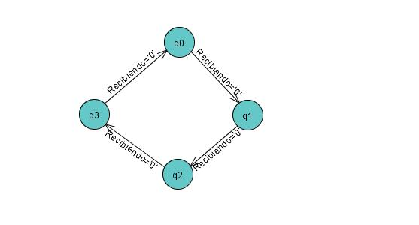
Cada vez que haya un flanco de bajada de la señal Recibiendo significará que se acaba de recibir un dato satisfactoriamente. Cuando esto suceda y, dependiendo del estado en el que nos encontremos se asignará el dato leído a las entradas correspondientes de un registro al que llamaremos Reg_entradas y que será el encargado de ofrecer las entradas al circuito.

